  - ANÁLISIS SATELITAL

La imagen NDVI de 1990 al 21 de febrero fue obtenida de los archivos del satélite LANDSAT 5, mostró que 1.70 % de la cuenca hidrográfica carecía de cobertura vegetal.

La imagen del 2000 es una de las primeras escenas tomadas por los sensores del satélite LANDSAT 7, corresponde al 23 de noviembre, se observa un aumento del 64.03% de área sin cobertura vegetal que coincide con el área correspondiente a la cuenca baja también se observan manchones a lo largo del curso del rio principal correspondiente a cultivos, también indicaría que esa temporada fue baja en precipitación vertical y horizontal y que la cobertura vegetal del bosque intervenido de la cuenca no recuperó su follaje.

En el 2002 la escena captada por el satélite LANDSAT 7 corresponde al 13 de enero, con algo de nubosidad como se puede observar claramente en la composición 4-3-2, según reportes de la estación meteorológica del CENAIM entre el 2001 y el 2002 sumaron 1000 mm. de pluviosidad vertical, incidiendo la recuperación del 12.90% de la cobertura vegetal ya que el área sin la misma disminuyó al 52.83% de la cuenca, recuperando su cobertura.

La escena del 2003 fue tomada el 8 de mayo por el satélite LANDSAT 7, con algo de nubosidad en la parte sur de la cuenca, al final de la temporada de lluvia vertical muestra un área cubierta con cobertura del 96.36% de la cuenca.

La escena del 2007 fue la primera escena con pérdida de áreas por bandeamiento del satélite LANDSAT 7 del 10.25%, esto equivaldría a 1686.39 hectáreas de la cuenca, tomada el 28 de febrero del 2007 muestra algo de neblina en la parte alta en la composición 4-3-2 que no alteró el resultado como se puede observar en la imagen, con un 39.82% de la cuenca sin cobertura vegetal.

Para el 2008 la escena captada por el satélite LANDSAT 7 con una pérdida por bandeamiento del 9.85% equivalente a 1531.21 hectáreas de la cuenca tomada el 29 de noviembre al final de la época de garúa o precipitación horizontal que es característico en la zona observamos que el 86.83% de la cuenca consta con cobertura vegetal, es de incluir que en este año la estación meteorológica del CENAIM localizada en San Pedro reportó una precipitación vertical cercana a los 500 mm. indicando que la sumatoria de aportes tanto vertical como horizontal colaboraron en la recuperación natural de la cobertura vegetal.

Finalmente la escena del satélite LANDSAT 7 del 2010 obtenida el 2 de octubre con pérdida del 10.35% por bandeamiento, mostró que el 91.25% de la cuenca con cobertura vegetal, acercándose a los datos obtenidos hace 20 años, en 1990.
Tabla 5.20 Resultado del análisis multitemporal del índice normalizado de vegetación.
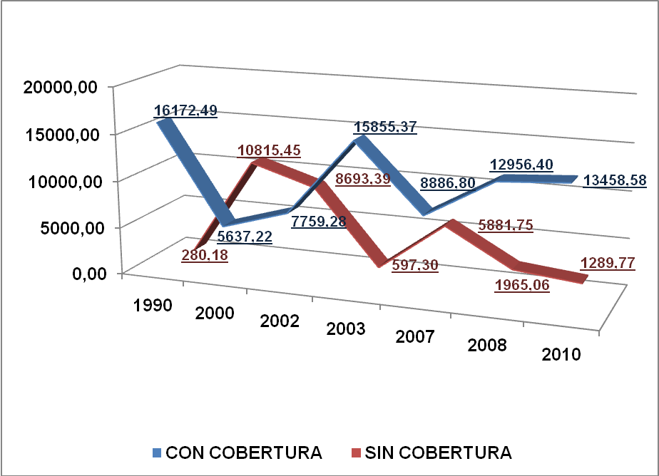
GRAFICA 5.1 Comportamiento de la cobertura según el Índice Normalizado de Vegetación (NDVI).
Con la imagen de 1990 de buena calidad y baja nubosidad se generó información de base, esta muestra que el 56.9% de la cobertura de la cuenca tenía cobertura vegetal lo que equivale a 9362.08 hectáreas, de ellas 280.18 hectáreas no presentó cobertura alguna. Es de resaltar como lo muestra la imagen de la composición 4-3-2 de la escena presencia de vegetación tanto en el flanco oriental como el noroccidental y suroccidental a la cuenca.

En la imagen del 2000, muestra que el área boscosa corresponde al 26.40% del total de la cuenca, indicando una pérdida del 30.49% de la misma en 10 años, producto de la intervención e incremento de la frontera agrícola.

En el 2002 se obtuvieron datos interesantes, el área boscosa se recuperaría en un 13.29%, alcanzando el 39.69% del área total de la cuenca, pero también que el área de pastizales y cultivos tuvo un aumento del 1.94%, correspondiente a 319 hectáreas de incremento de la frontera agrícola.

El 2003 con poca variación en relación a los datos del 2002, el área de bosque se situó en el 49% pero el área de cultivos se incrementó a un 17.39% de la cuenca esto indica el crecimiento de la frontera agrícola.

Para el 2007 hubo un descenso del porcentaje de bosque poco perturbado del 17.66% distorsión dada a la presencia de neblina en esa parte de la cuenca, al ser datos obtenidos de un proceso de clasificación no supervisado estas alteraciones en la calidad de la escena así como la pérdida de parte de ella por bandeamiento originaría estos resultados, pero en otras áreas clasificadas muestra una relación con los datos obtenidos anteriormente, se observó un decrecimiento de las áreas de cultivos.

En el 2008 el área de bosque va en recuperación, alcanzando el 46.11% de la cuenca, notándose un restablecimiento de la cobertura dentro del bosque poco perturbado a niveles que datan 18 años antes, cercanos a los 33.91% de la cuenca lo que indicó de que la regeneración secundaria natural incrementó su cobertura ya que la zona perturbada decreció en referencia al año anterior. También se observó un incremento en el área de pastizales dentro de la cuenca.

El 2010, el 56.93% de la cuenca corresponde al área de bosques del cual el 74.21% está compuesto por bosque poco perturbado, producto de la recuperación de los árboles por regeneración natural, recalcando de que la pérdida de bandeamiento afecta por igual a toda la cuenca.

De acuerdo los resultados obtenidos del análisis multitemporal de las imágenes satelitales realizado se demuestra que esta cuenca hidrográfica en particular está siendo selectivamente talada porque se talan especies de interés comercial y cíclicamente ya que se espera que las especies que se recuperan mediante regeneración natural alcancen su valor comercial para ser taladas.
TABLA 5.21 Resultado del análisis multitemporal de la cobertura vegetal.
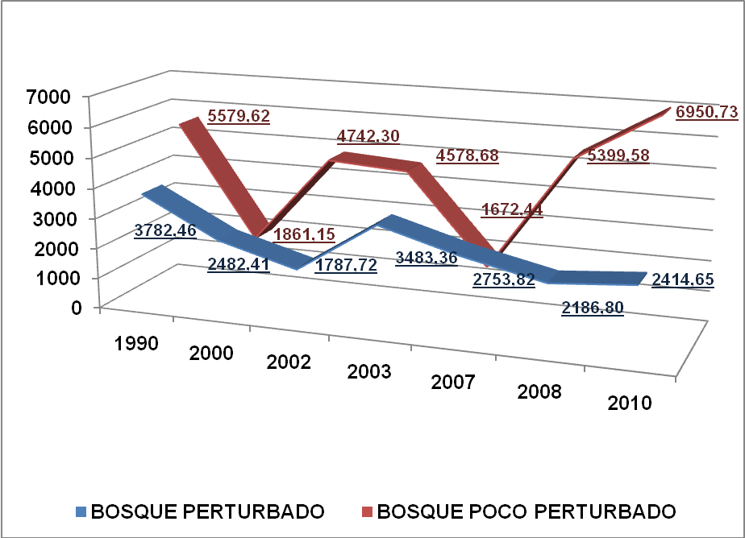
GRAFICA 5.2 Análisis multitemporal del bosque de la cuenca del río California – Valdivia. 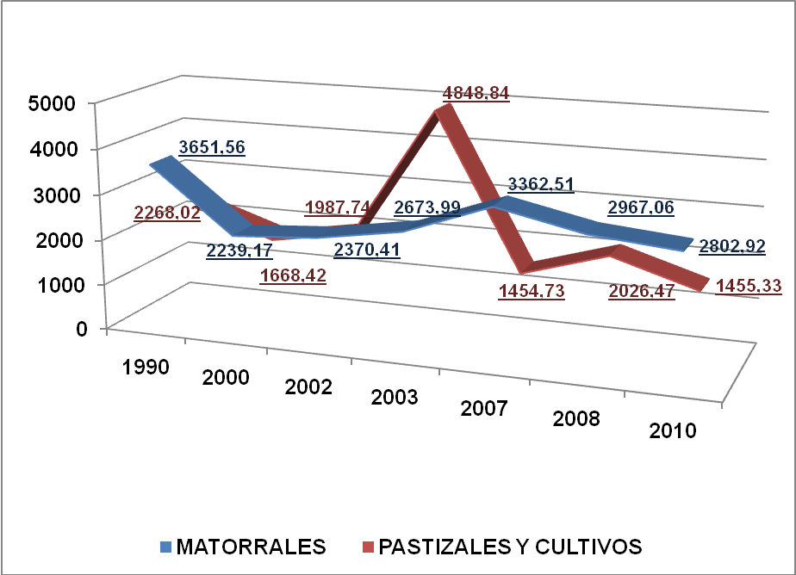Grafica 5.3 Análisis multitemporal de los matorrales, pastizales y cultivos de la cuenca del río California – Valdivia.

